1. Arrancar Matlab



1. Ver Línea de Comandos

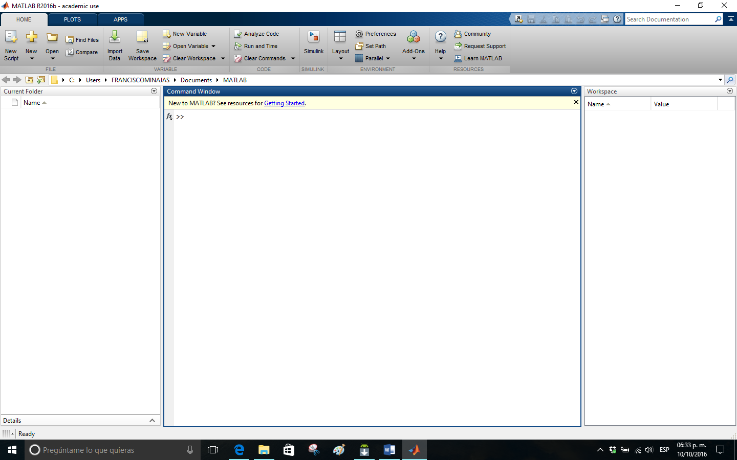

1. Para iniciar el simulink escribir en la línea de comandos “simulink”

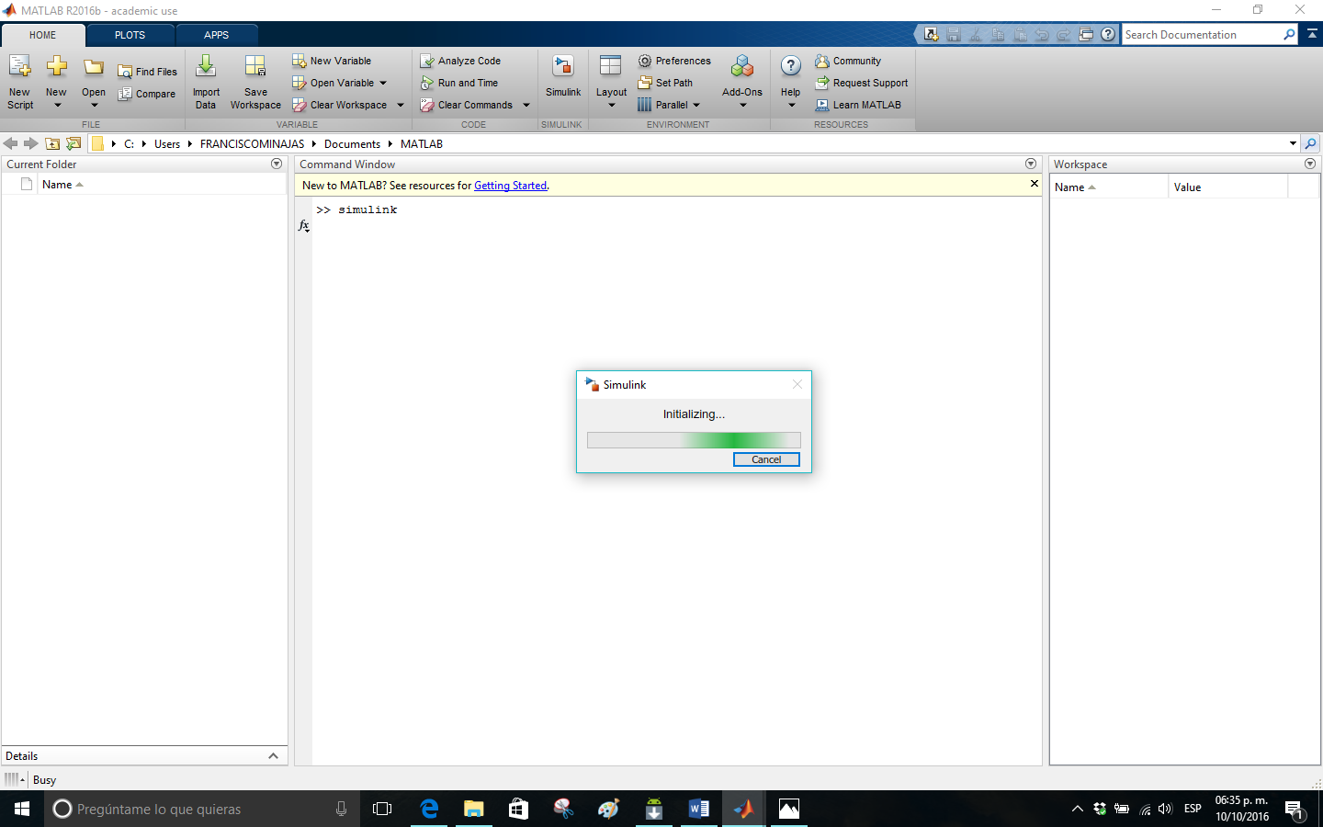

1. Ver la pantalla como sigue

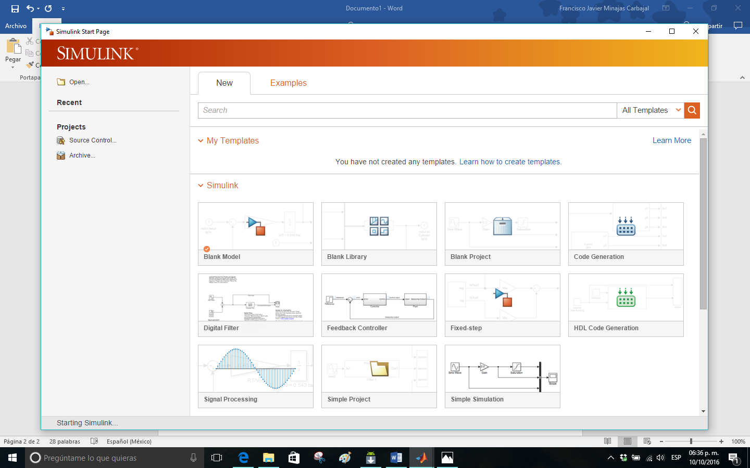

1. Seleccionamos la librería de bloques o simple simulation.

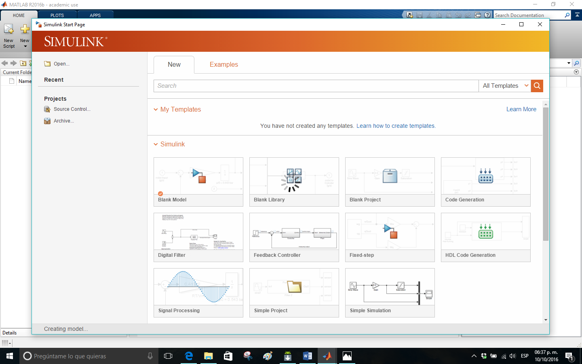

1. Posteriormente seleccionamos y colocamos la función de transferasa como se muestra en la imagen

